Федеральное государственное автономное образовательное учреждение высшего образования «Национальный исследовательский университет ИТМО»

**Лабораторная работа №1**

по дисциплине

*«Моделирование»*

Вариант № 34

**Выполнил:** Батаргин Егор Александрович

**Группа:** P3332

**ITMO.ID:** 335189

**г. Санкт-Петербург, 2024 г.**

Оглавление

Задание 3

Таблица характеристик заданной числовой последовательности 4

График значений 5

Результаты автокорреляции 5

График автокорреляции заданной последовательности 6

Аппроксимация 7

График значений сгенерированной последовательности 8

Автокорреляционный анализ со сгенерированной последовательностью 8

Вывод 9

# Задание

В процессе исследований необходимо выполнить обработку заданной числовой последовательности (ЧП) для случаев, когда путем измерений получено 10, 20, 50, 100, 200 и 300 значений случайной величины, а именно:

• рассчитать значения следующих числовых моментов заданной числовой последовательности:

➢ математическое ожидание;

➢ дисперсию;

➢ среднеквадратическое отклонение;

➢ коэффициент вариации;

➢ доверительные интервалы для оценки математического ожидания с доверительными вероятностями 0,9; 0,95 и 0,99;

➢ относительные отклонения (в процентах) полученных значений от наилучших значений, полагая, что наилучшими (эталонными) являются значения, рассчитанные для наиболее представительной выборки из трехсот случайных величин; • построить график значений для заданной числовой последовательности и определить ее характер, а именно: является эта последовательность возрастающей/убывающей, периодичной (при наличии периодичности оценить по графику длину периода);

• выполнить автокорреляционный анализ и определить, можно ли заданную числовую последовательность считать случайной;

• построить гистограмму распределения частот для заданной числовой последовательности;

• выполнить аппроксимацию закона распределения заданной случайной последовательности по двум начальным моментам, используя, в зависимости от значения коэффициента вариации, одно из следующих распределений: ✓ равномерный; ✓ экспоненциальный; ✓ нормированный Эрланга k-го порядка или гипоэкспоненциальный с заданным коэффициентом вариации; ✓ гиперэкспоненциальный с заданным коэффициентом вариации;

• реализовать генератор случайных величин в соответствии с полученным аппроксимирующим законом распределения (в EXEL или программно) и проиллюстрировать на защите его работу; • сгенерировать последовательность случайных величин с использованием реализованного генератора и рассчитать значения числовых моментов по аналогии с заданной числовой последовательностью;

• выполнить автокорреляционный анализ сгенерированной последовательности случайных величин;

• выполнить сравнительный анализ сгенерированной последовательности случайных величин с заданной последовательностью, построив соответствующие зависимости на графике значений и гистограмме распределения частот;

• оценить корреляционную зависимость сгенерированной и заданной последовательностей случайных величин.

Результаты проводимых исследований представить в виде таблиц и графиков. На основе полученных промежуточных и конечных результатов следует сделать обоснованные выводы об исследуемой числовой последовательности, предложить закон распределения для ее описания и оценить качество аппроксимации этим законом.

# Таблица характеристик заданной числовой последовательности

|  |  |  |  |  |  |  |  |
| --- | --- | --- | --- | --- | --- | --- | --- |
| **Характеристика** | **Количество величин** | | | | | | |
|  |  | **10** | **20** | **50** | **100** | **200** | **300** |
| **Мат. Ож.** | знач. | 6,3681 | 9,9974 | 9,7707 | 10,749 | 10,1061 | 11,2594 |
| % | 0,43 | 0,11 | 0,13 | 0,05 | 0,10 |  |
| **Дисперсия** | знач. | 3,0438 | 149,6719 | 111,9821 | 393,046 | 274,052 | 477,924 |
| % | 0,99 | 0,69 | 0,77 | 0,18 | 0,43 |  |
| **С.к.о.** | знач. | 1,74 | 12,23 | 10,58 | 19,83 | 16,55 | 21,86 |
| % | 0,92 | 0,44 | 0,52 | 0,09 | 0,24 |  |
| **К-т вариации** | знач. | 0,27 | 1,22 | 1,08 | 1,84 | 1,64 | 1,94 |
| % | 0,86 | 0,37 | 0,44 | 0,05 | 0,16 |  |
| **Дов. инт. 0.9** | знач. | 0,91 | 4,50 | 2,46 | 3,26 | 1,93 | 2,08 |
| % | 0,56 | 1,17 | 0,19 | 0,57 | 0,07 |  |
| **Дов. инт. 0.95** | знач. | 1,08 | 5,36 | 2,93 | 3,89 | 2,29 | 2,47 |
| % | 0,56 | 1,17 | 0,19 | 0,57 | 0,07 |  |
| **Дов. инт. 0.99** | знач. | 1,42 | 7,05 | 3,85 | 5,11 | 3,02 | 3,25 |
| % | 0,56 | 1,17 | 0,19 | 0,57 | 0,07 |  |

Математическое ожидание – среднее значение выборки

# График значений

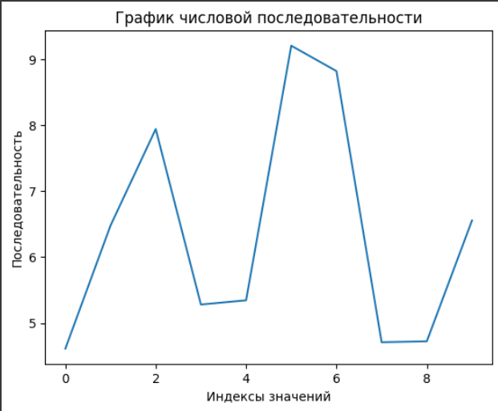

По графику значений можно сделать вывод, что последовательность **переодичная**

# Результаты автокорреляции

|  |  |  |  |  |  |  |  |  |  |  |
| --- | --- | --- | --- | --- | --- | --- | --- | --- | --- | --- |
| **Сдвиг** | **1** | **2** | **3** | **4** | **5** | **6** | **7** | **8** | **9** | **10** |
| **К-т АК для задн.** | 1.000000 | 0.065430 | -0.69950 | 0.039717 | 0.365166 | -0.2092 | -0.26624 | 0.110446 | 0.106226 | -0.01204 |

Максимальное значение не больше 0.5 – значит эта последовательность случайна. Ведь это может указывать на то, что последовательность не имеет сильной зависимости между своими элементами. В таком случае последовательность может считаться более случайной, поскольку её элементы менее предсказуемы друг относительно друга.  
По данным выборки из 10 чисел и по данным автокорреляции этой же выборки можно сделать вывод, что последовательность не случайна

# График автокорреляции заданной последовательности

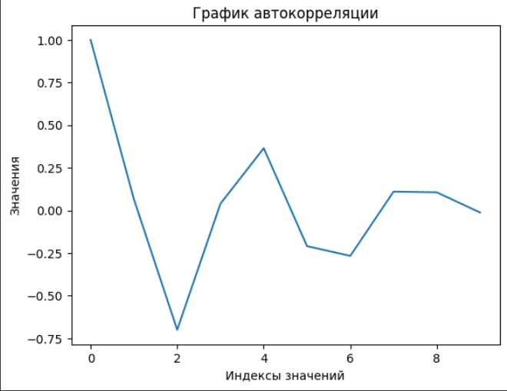

Гистограмма частот  
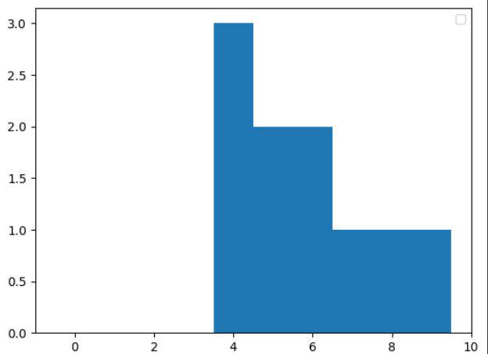

# Аппроксимация

|  |  |  |  |  |  |  |  |
| --- | --- | --- | --- | --- | --- | --- | --- |
| **Характеристика** | **Количество величин** | | | | | | |
|  |  | **10** | **20** | **50** | **100** | **200** | **300** |
| **Мат. Ож.** | знач. | 14,42788823 | -0,14837086 | 9,77074 | 0,032986907 | -0,08938827 | -0,00738502 |
| % | 195466,98% | 1909,08% | 132404,87% | 546,67% | 1110,40% |  |
| **Дисперсия** | знач. | 13,50637056 | 1,025713503 | 1,154105485 | 0,815027403 | 1,04658391 | 0,95519913 |
| % | 1313,98% | 7,38% | 20,82% | 14,67% | 9,57% |  |
| **С.к.о.** | знач. | 3,675101436 | 1,012775149 | 1,074293016 | 0,902788681 | 1,02302684 | 0,9773429 |
| % | 276,03% | 3,63% | 9,92% | 7,63% | 4,67% |  |
| **К-т вариации** | знач. | 0,25 | -6,83 | 0,11 | 27,37 | -11,44 | -132,34 |
| % | 100,19% | 94,84% | 100,08% | 120,68% | 91,35% |  |
| **Дов. инт. 0.9** | знач. | 1,91 | 0,37 | 0,25 | 0,15 | 0,12 | 0,09 |
| % | 1959,60% | 301,34% | 169,25% | 59,99% | 28,20% |  |
| **Дов. инт. 0.95** | знач. | 2,28 | 0,44 | 0,30 | 0,18 | 0,14 | 0,11 |
| % | 1959,60% | 301,34% | 169,25% | 59,99% | 28,20% |  |
| **Дов. инт. 0.99** | знач. | 2,99 | 0,58 | 0,39 | 0,23 | 0,19 | 0,15 |
| % | 1959,60% | 301,34% | 169,25% | 59,99% | 28,20% |  |

Вывод об типе аппроксимирующего закона распределении мы делам по коэффициенту вариации. Поскольку коэффициент вариации меньше 1, то будем использовать распределение нормированного Эрланга k-го порядка.

Для генерации случайно последовательности из этого распределения используем функцию ***erlang.fit(data, floc=0)***из библиотеки ***scipy.stats***

График значений сгенерированной последовательности  
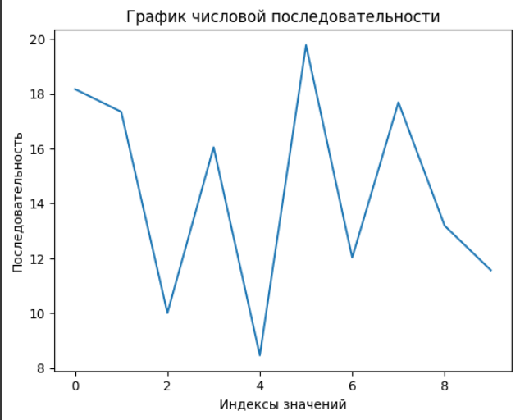

# Автокорреляционный анализ со сгенерированной последовательностью

|  |  |  |  |  |  |  |  |  |  |  |
| --- | --- | --- | --- | --- | --- | --- | --- | --- | --- | --- |
| **Сдвиг** | **1** | **2** | **3** | **4** | **5** | **6** | **7** | **8** | **9** | **10** |
| **К-т АК для задн.** | 1.000000 | 0.065430 | -0.69950 | 0.039717 | 0.365166 | -0.2092 | -0.26624 | 0.110446 | 0.106226 | -0.01204 |
| **К-т АК для сген.** | 1.000000 | -0.53263 | 0.360358 | -0.43013 | 0.009335 | 0.101031 | 0.010008 | 0.157424 | -0.09609 | -0.07931 |

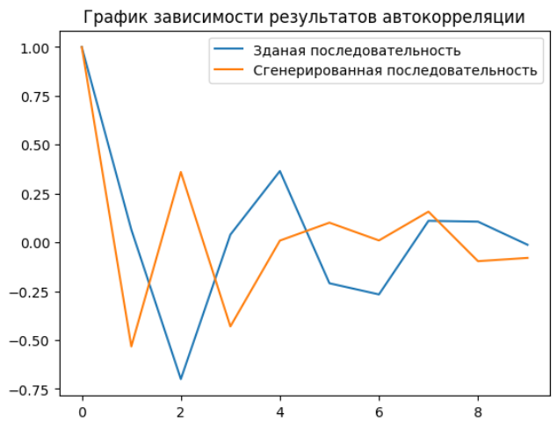

Оценка корреляции между двумя последовательностями равна: 0.1999482205207259

# Вывод

В ходе лабораторной работы я выполнил сравнительный анализ двух последовательностей. Для этого были вычислены: дисперсия, среднеквадратичное отклонение, коэффициент вариации, доверительные интервалы с уровнями 0.90, 0.95, 0.99. Для заданной последовательности я использовал нормальное распределение, опираясь на коэффициент вариации. Поэтому сгенерированная последовательность так же соответствует нормальному распределению. Исходя из графиков значений, можно сделать вывод, что сгенерированная последовательность имеет большую случайность. Математическое ожидание и дисперсия отличаются у последовательностей.